XY549 Scheda creata il 14 novembre 2023
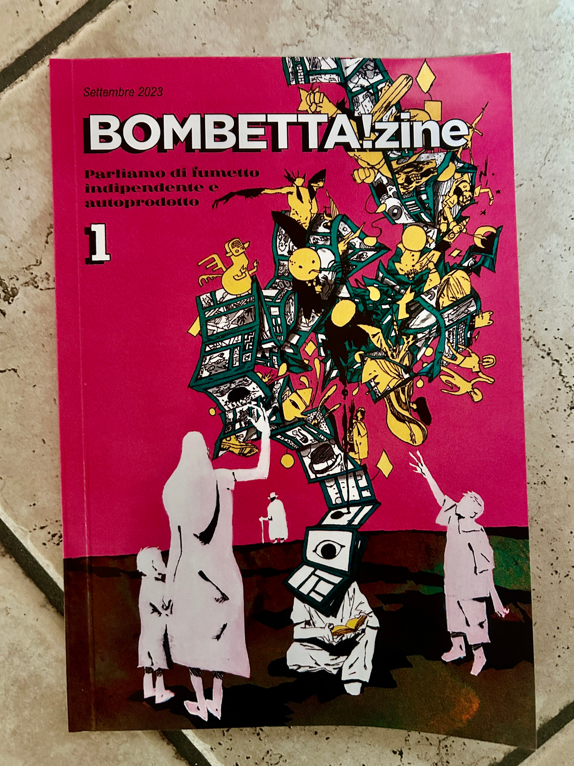
Descrizione bibliografica
*Bombetta!zine : parliamo di fumetto indipendente e autoprodotto. - Anno 1, n.1 (settembre 2023)- . - Erba : Grafica La Stampa, 2023- . - volumi : fumetti ; 23 cm. ((Mensile. - PCM0038911
Soggetto: Fumetti - Periodici
Informazioni storico-bibliografiche
agosto 14, 2023

Nasce BOMBETTA!zine, rivista sul fumetto indipendente e autoprodotto
Già acquistabile in preorder, la zine farà il suo esordio al BOMBETTA!fest il 16 settembre
Vi presentiamo qui una piccola anteprima di BOMBETTA!zine, la rivista dedicata al fumetto indipendente e autoprodotto che farà il suo esordio al BOMBETTA!fest il 16 settembre al Bloom di Mezzago.
Già acquistabile in preorder, la rivista è curata da Vanessa Maran e Marco La Fratta di Mecenate Povero e avrà una cover di Andrea Franchini (collettivo Stagnola), che ha firmato anche la locandina del festival.
«BOMBETTA!zine nasce per due motivi: sostenere il BOMBETTA!fest (festival indipendente del fumetto autoprodotto che da tre anni si tiene in Brianza) e parlare di autoproduzione attraverso una rivista cartacea.
BOMBETTA!zine contiene più di 60 pagine di approfondimenti sulle realtà che parteciperanno al festival e tanti contributi tra fumetti originali, anteprime, estratti e illustrazioni!
Fino al 20 agosto è possibile preordinare il BOMBETTA!zine ad un prezzo speciale su bombettafest.gumroad.com, con la possibilità di ritirare la rivista durante il festival o riceverla comodamente a casa.»
A partire da fine agosto verranno svelati ufficialmente i collettivi, autor* e progetti indipendenti che hanno contribuito alla rivista: gli stessi che potrete incontrare al BOMBETTA!fest sabato 16 settembre presso il Bloom di Mezzago.
A seguire trovate una preview con un estratto dell'articolo che apre la rivista, un'infografica di Marco La Fratta (Mecenate Povero), una pagina di fumetto di BandaBendata e due illustrazioni firmate rispettivamente da Soldo di Cacio ed ElderDraw.
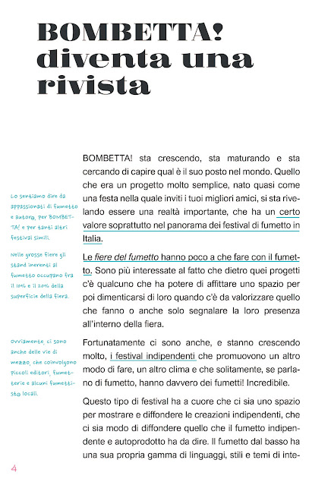
https://gliaudaci.blogspot.com/2023/08/nasce-bombettazine-rivista-sul-fumetto.html

